企

业

微

信

操

作

手

册

计算机网络中心

2021-8

目 录

1 即时通讯 3

1.1 通讯入口 3

1.1.1 手机端 3

1.1.2 PC端 5

2.2 群聊入口 6

2.2.1 手机端 6

2.2.2 PC端 7

2 微盘 8

2.1 微盘的介绍 8

2.2 微盘操作说明 8

2.2.1 手机端 8

2.2.2 PC端 9

2.2.3 微盘操作 10

2.2.4 PC端微盘文件的存储位置 10

2.2.5 共享空间的操作 11

3上课直播 13

3.1 上课直播入口 13

3.2 上课直播开播 14

4 会议 21

# 1 即时通讯

## 通讯入口

### 1.1.1 手机端

1. 手机进入企业微信——通讯录找到所对应通讯录中的人员。

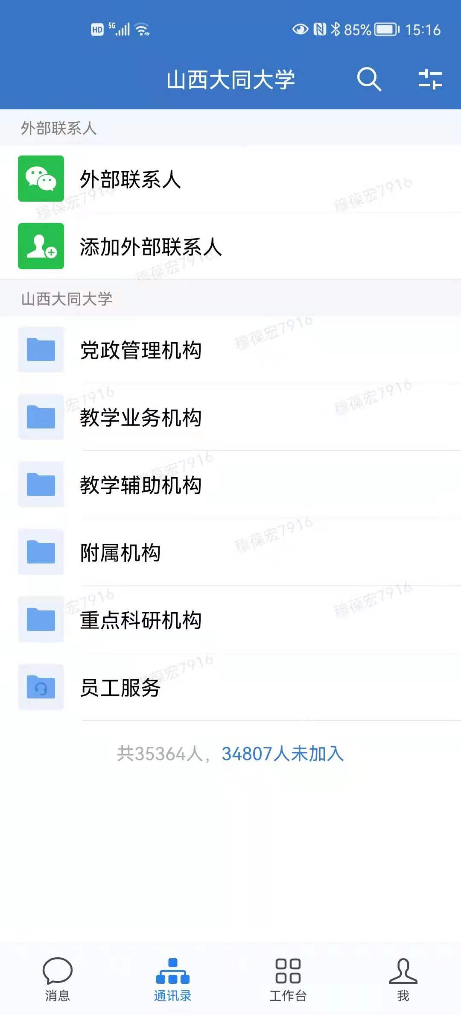

1. 点击对应的人员，点击发消息/语音通话即可进行通讯。

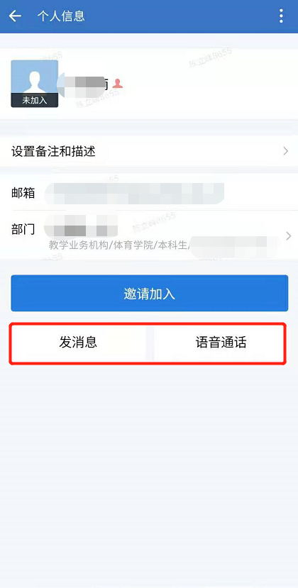

### PC端

1、进入企业微信PC端，通讯录找到待通讯的人员；

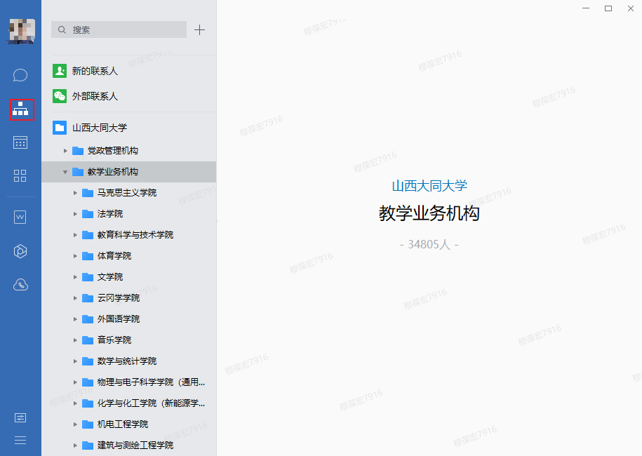

2、点击对应的人员，点击发消息即可进行通讯。

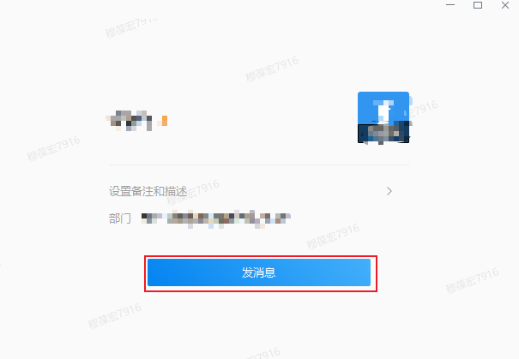

## 2.2 群聊入口

### 2.2.1 手机端

1、进入企业微信——消息——点击右上角“➕”——发起群聊。

2、点击“企业通讯录”，选择对应的机构或人员（可多选），其中表示选择部门中部分人员，表示部门人员全部选中。

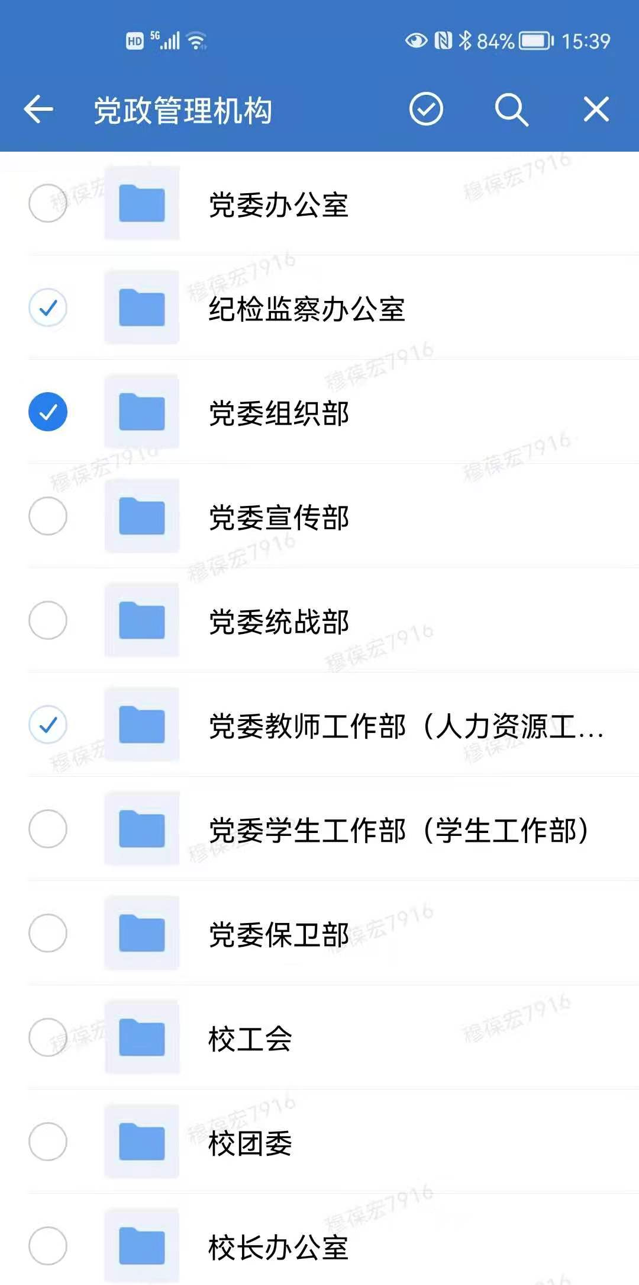

2、选择人员后点击确定，即可创建群聊。

### 2.2.2 PC端

1、进入企业微信——消息/通讯录——点击 “➕”——发起群聊。

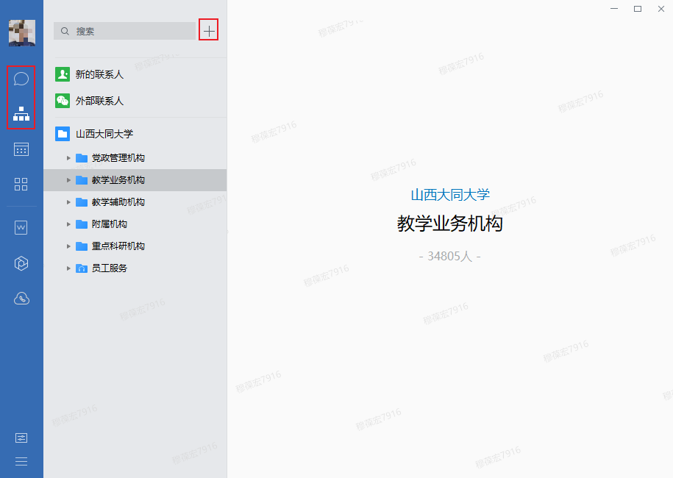

2、点击“企业通讯录”，选择对应的机构或人员（可多选）。

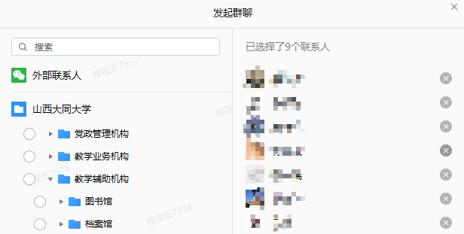

3、选择人员后点击确定，即可创建群聊。

# 2 微盘

## 2.1 微盘的介绍

企业微信里新增加了微盘功能，与网盘的功能类似，为每个用户提供2G使用空间。常用的文件资料可以存在微盘里，处理文件时不必随身携带电脑或U盘，只要身边有手机、平板或电脑，就能随时随地访问文件，并可通过链接的方式分享给他人。

微盘的特色：

一是可以设置共享空间，上传到共享空间后可以分享给所有空间成员；

二是文件实时同步，在微盘中编辑文件，保存后自动通知并同步给空间成员，保证每次打开都是最新版本；

三是文件分享可控，共享文件支持设置查看权限，通过链接下载须校验微信或企业微信身份，所有分享行为和下载行为都有记录可查。

## 2.2 微盘操作说明

### 2.2.1 手机端

先点击工作台，再点击微盘图标。

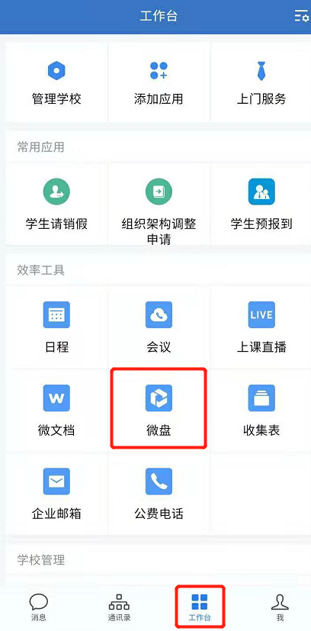

### 2.2.2 PC端

电脑端进入微盘：通常点击左侧的微盘图标进入.

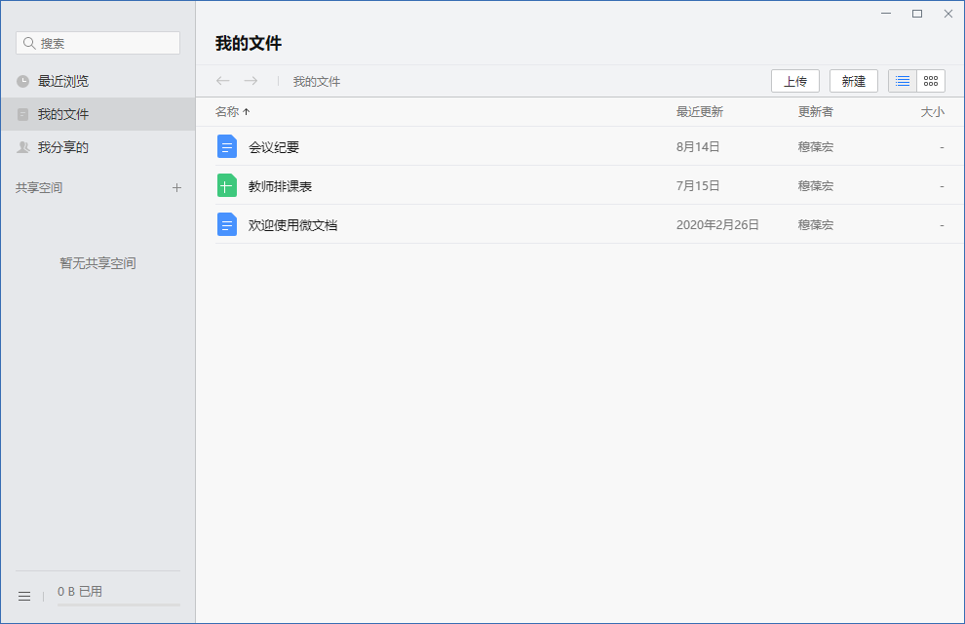

### 2.2.3 微盘操作

进入微盘后，点我的文件，可以进入个人空间。在我的文件里可以上传（文件或文件夹）、新建（文件夹、文档、表格、收集表）。新建的文档表格提供了丰富的模板，收集表相当于调查问卷，可编辑、转发、复制链接、收集、导出结果。

选中某个文件或文件夹，按鼠标右键，可弹出快捷菜单，进行打开、下载并同步、另存为、转发、获取分享链接、设置管理权限、在文件夹中查看、查看历史记录等操作。

### 2.2.4 PC端微盘文件的存储位置

可以在企业微信的左下角点「设置」图标—「文档/文件管理」—「文件存储」中，修改文件储存位置。

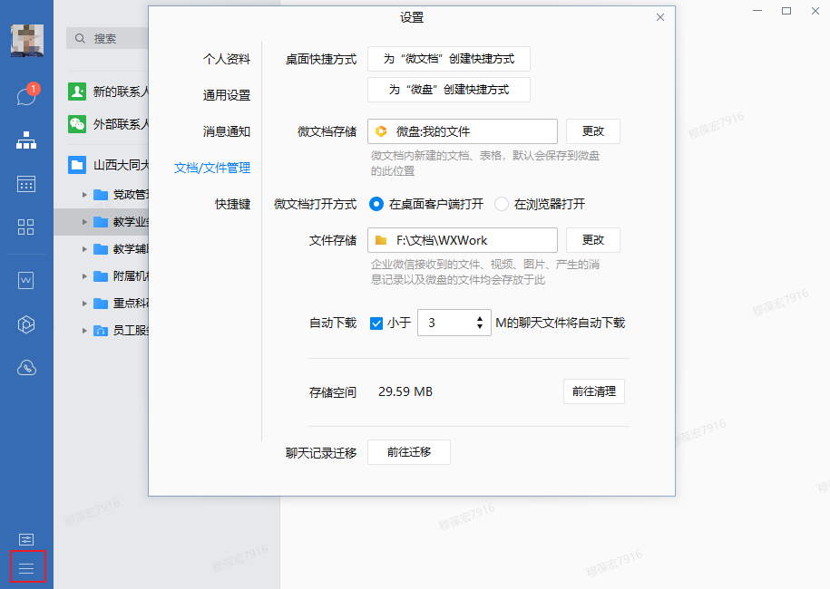

**说明：**在本地电脑的网盘文件夹里可以操作文件，同时会自动同步到网盘里。

**获取分享链接：**选中文件或文件夹，按鼠标右键，选“获取分享链接”，则会出现**如图提示：**去微信或企业微信的聊天窗口粘贴此链接，他人就可以下载此文件。**注意：**在QQ里无法查看分享的文件。如点击更改，则进行权限设置，见下面操作。个人空间里文件的权限设置：分享个人空间文件一般仅限浏览，他人可以下载，不可修改你个人空间的文件。可以为指定人单独添加浏览权限。可设置为指定人（部分人可下载）、企业内（企业微信里的人员可下载）、企业外（无论企业内外，所以人可下载）。

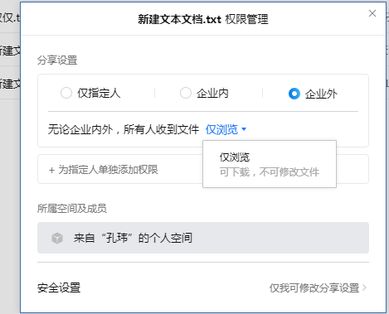

### 2.2.5 共享空间的操作

电脑端创建共享空间：点击+，输入空间名称，添加空间成员，最后点确定。

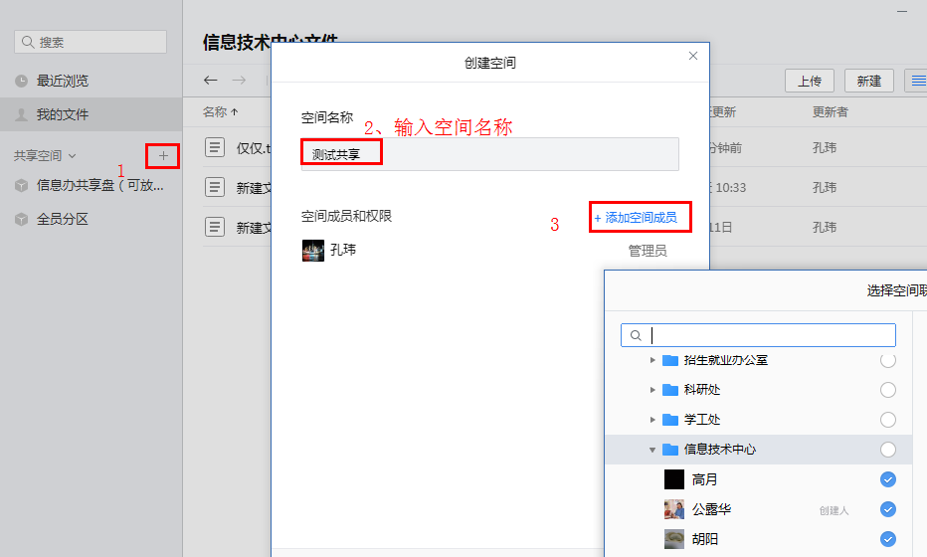

**手机端：**在工作台中打开微盘—点击右上角的+号—输入空间名称以及添加空间成员—点击右上角完成，即可完成创建.

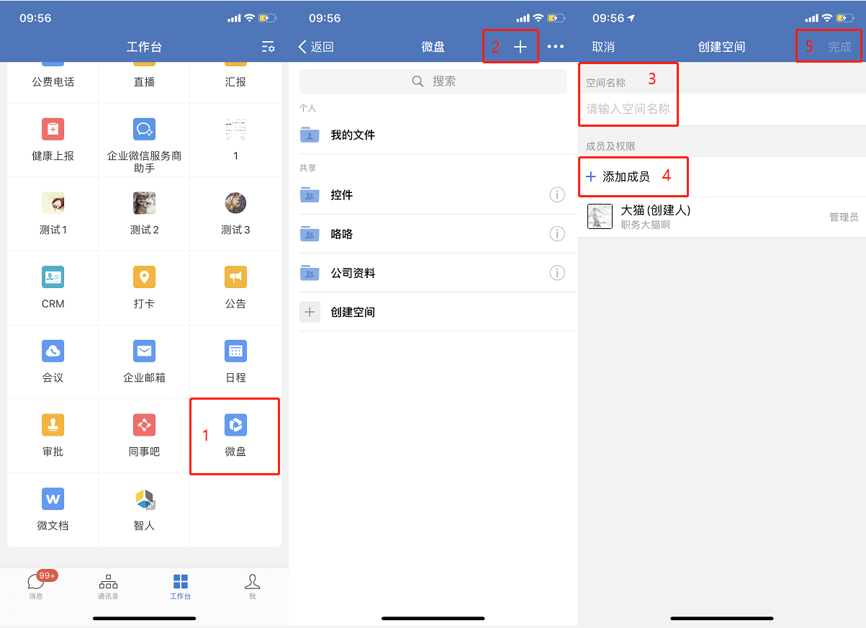

**共享空间成员权限设置：**选中需设置的空间，按鼠标右键，选添加成员。此操作可以添加成员，同时可以对成员的权限进行设置。默认成员是编辑权限（可上传、下载、删除文件，新建、编辑、删除文件夹），可以设置成仅浏览权限：可浏览、下载文件/文件夹。

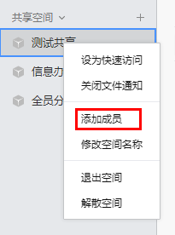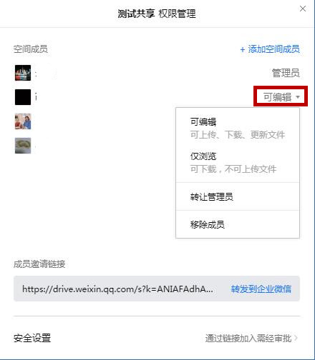

# 3上课直播

## 3.1 上课直播入口

手机打开企业微信，第一步打开“工作台”，第二步点击“上课直播”；如：图33

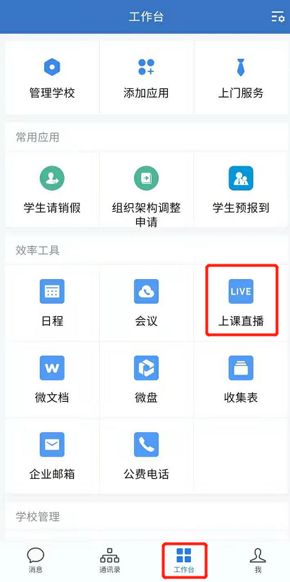

## 3.2 上课直播开播

点击“通用直播”，选择预约直播或立即开播。

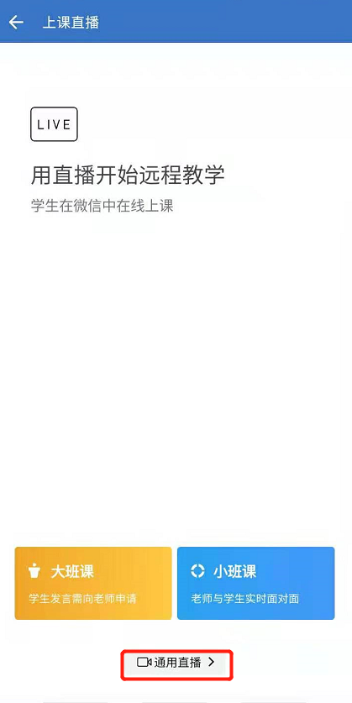

输入直播主题，勾选“开启回放”（不勾选不能生成回放），点击“开始直播”。

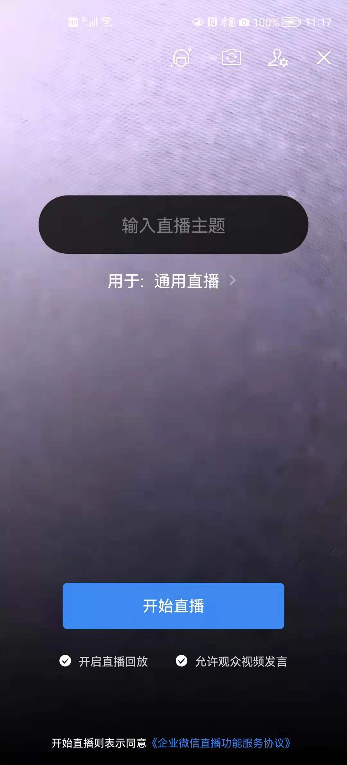

点击“邀请成员观看”或者“分享”即可分享直播链接。单选或者多选分享的人或者群，点发送即可；（在开播过程中也可随时邀请学生）。

单选或者多选分享的人或者群，点发送即可；（在开播过程中也可随时邀请学生）。

关闭直播

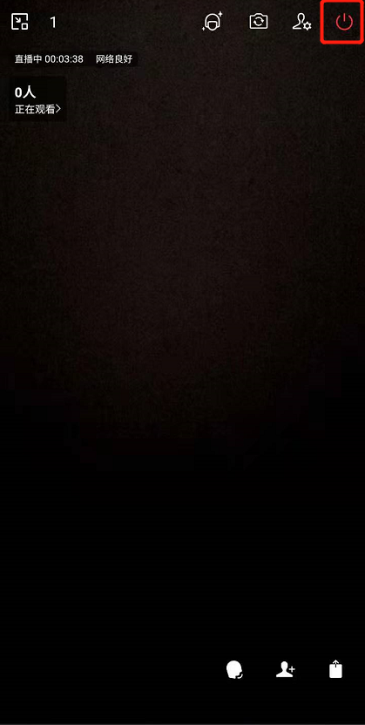

# 4 会议

在手机中打开企业微信，进去首页，点击【工作台】，展开面板，如图，点击【会议】功能。

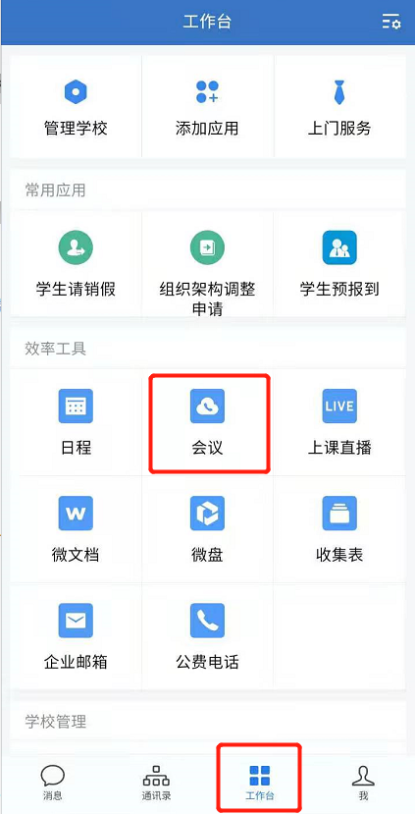

点击【立即会议】。

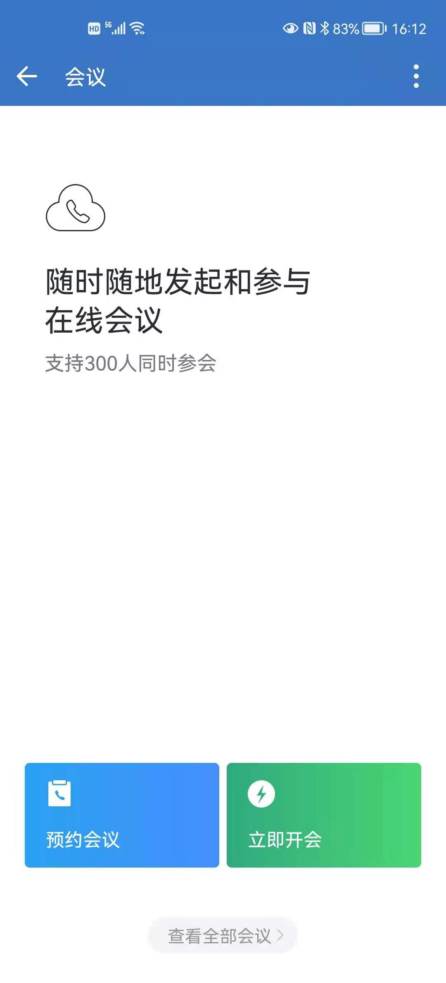

进入视频会议界面，如果需要演示文稿，点击下方的【文档演示】。

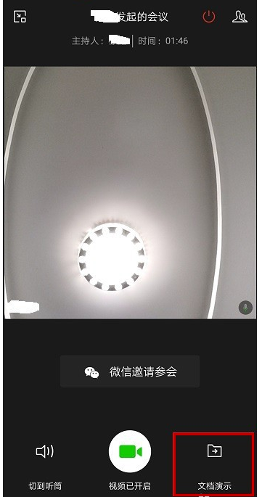

弹出菜单选项，可以选择【收藏的文档】或者【微盘的文档】。

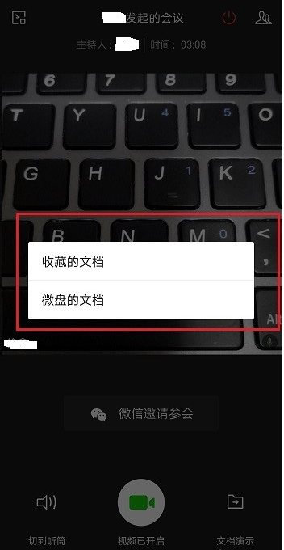

以微盘为例，点击进入，打开【我的文件】，找到需要演示的文档，点击出现提示，进行确定；就可以开始演示了，点击顶部的【标注】按钮，即可实现一边讲解、一边用箭头标注内容。

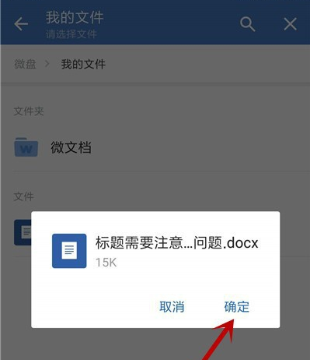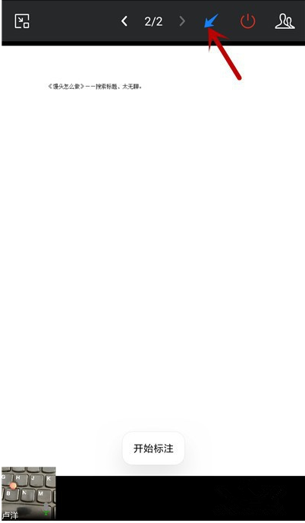

如转让会议主持人，如图，在视频会议窗口中点击右上角的图标；点击【转让主持人】，选择其中一个参会成员，即可实现转让。

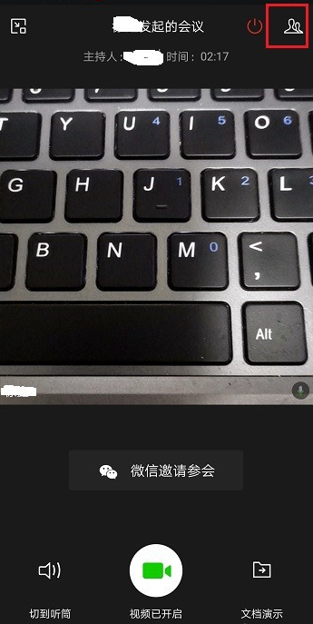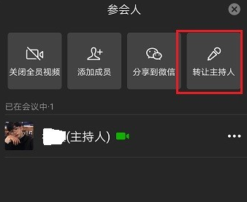

# 5 学生请销假

## 5.1 学生请销假申请

企业微信-工作台——常用应用——学生请销假——请假申请及申请进度查看——学生请销假申请。

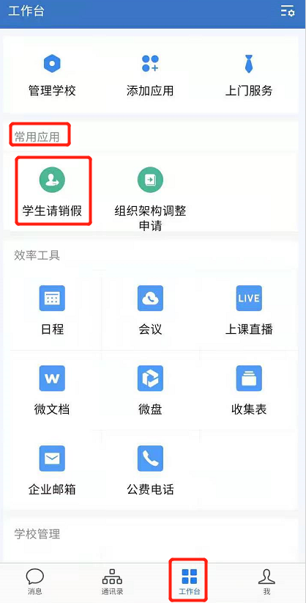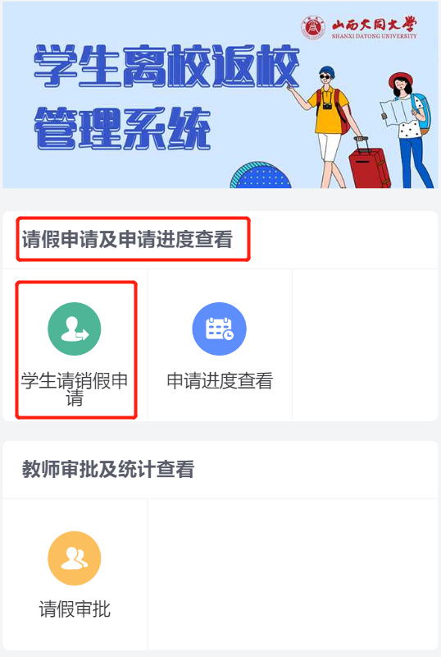

**图10**

按照请假内容进行填写。

**提交**：将所填写内容进行提交到辅导员审核；

**流程**：可查看当前流程所处环节审核状态及审核人员信息

**暂存**：可将本次填写内容进行暂存，当下一次打开申请会自动加载上次暂存内容

**重置**：可将所填写内容进行清空

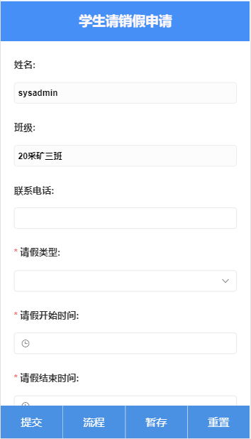

## 5.2 学生请销假进度查看

学生请销假——请假申请及申请进度查看——申请进度查看。

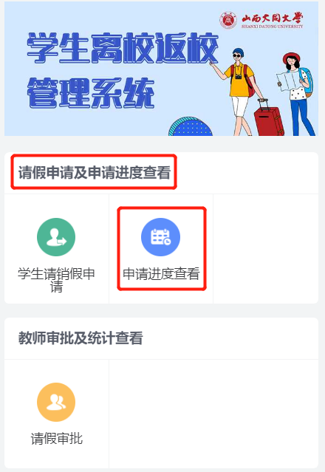

点击如图收到的，进行查看自己所收到的请假；通过申请日期时间、姓名来查找收到的请假申请，点击查看申请内容并进行办理。

**收到的**：将所有收到的请假申请进行展示，并点击进行办理。

**发出的**：将所有发出的请假申请进行展示，并点击进行查看。

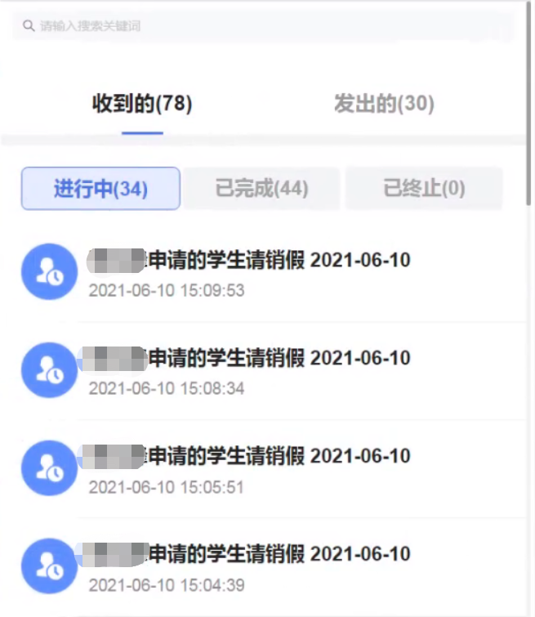

## 5.3 教师审批

查看学生申请内容，并划至页面底部；通过学生提交的申请内容进行通过和驳回，并填写审批意见提交.

**通过**：将所提交的流程进行提交，流程会运转到下一环节。

**驳回**：将所提交的流程进行提交，流程会运转到上一环节或申请人初始提交环节。

**设置签名**：点击进行设置签名，设置签名分为三类：

1.手写板：将通过手机进行手写签名。

2.拍照：可将签名写到纸质上进行拍照。

3.删除签名：可将上次使用签名进行删除。

手写签名会一直留存，可进行重复使用。

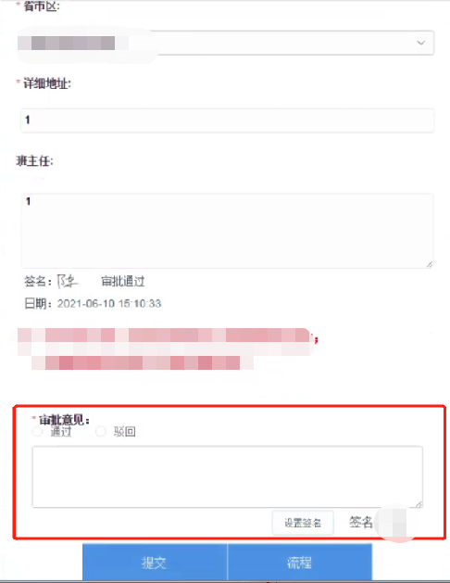

## 5.4 消息提醒

当有待您审批的业务时，企业微信会发送消息提醒，请及时审批。

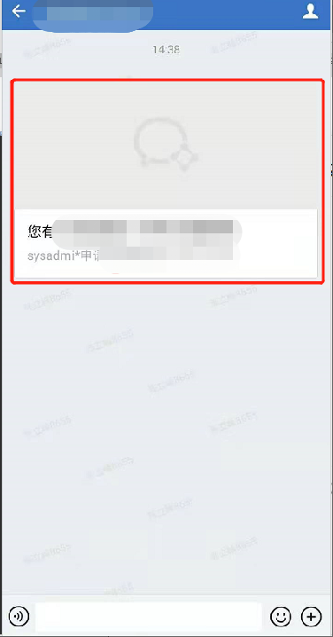

## 5.5 学生请销假-数据管理-PC

打开电脑端企业微信——工作台——常用应用——学生请销假。

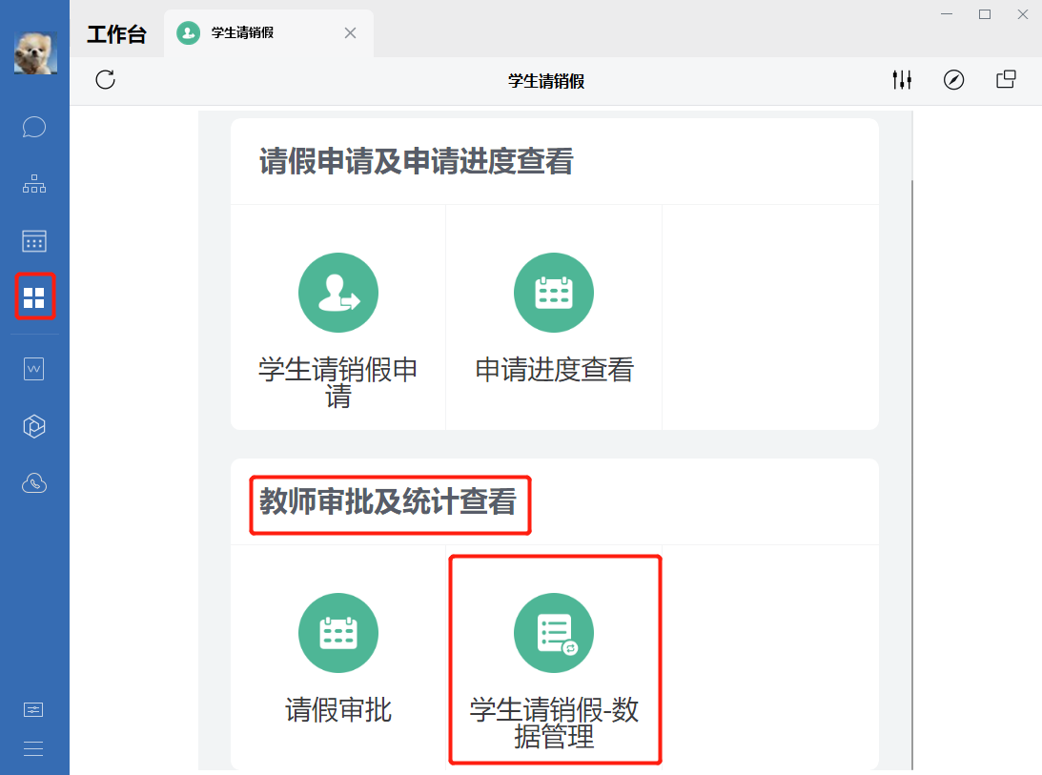

点击学生预报到-数据管理进入数据管理页面。

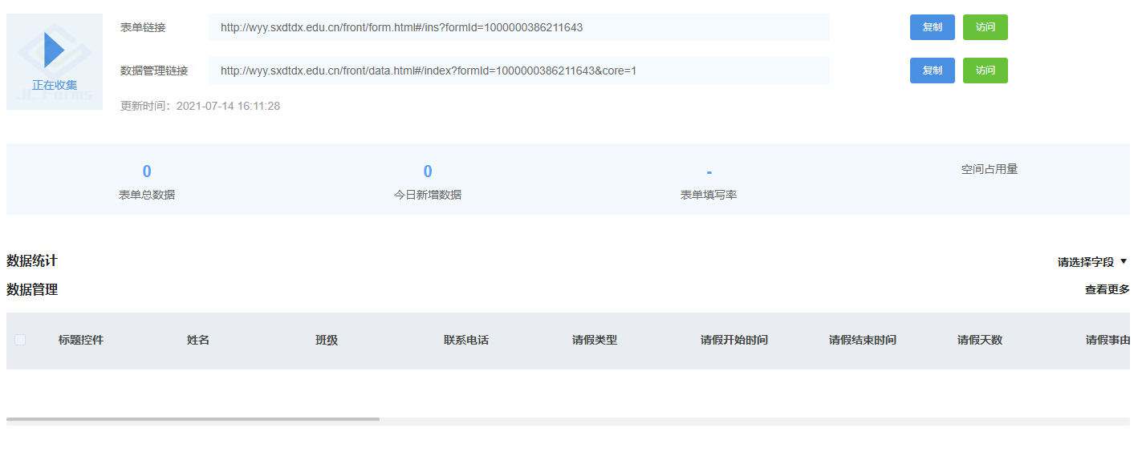

# 学生预报到

## 6.1 学生预报到

打开企业微信-工作台-常用应用-学生预报到-学生预报到.

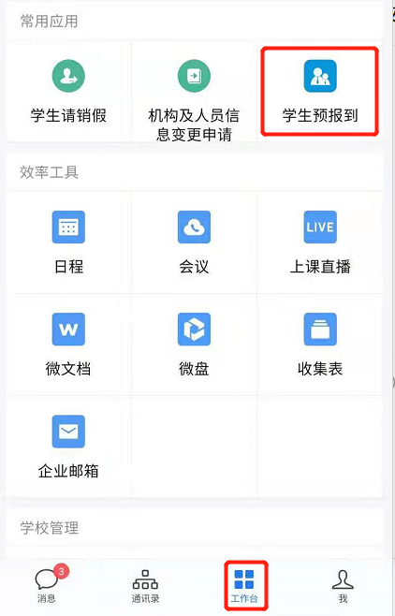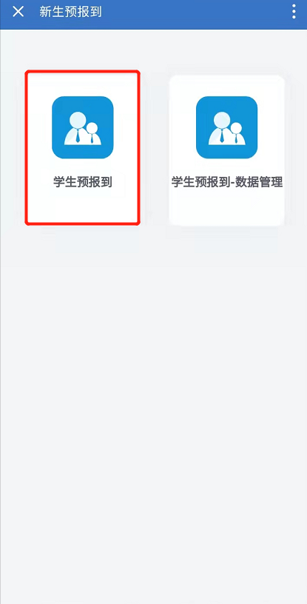

将预报到信息进行完善填写，并完成提交。

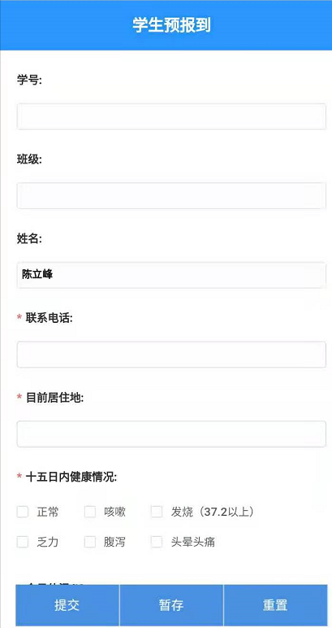

## 6.2 学生预报到-数据管理—PC

打开电脑端企业微信-工作台-常用应用-学生预报到。

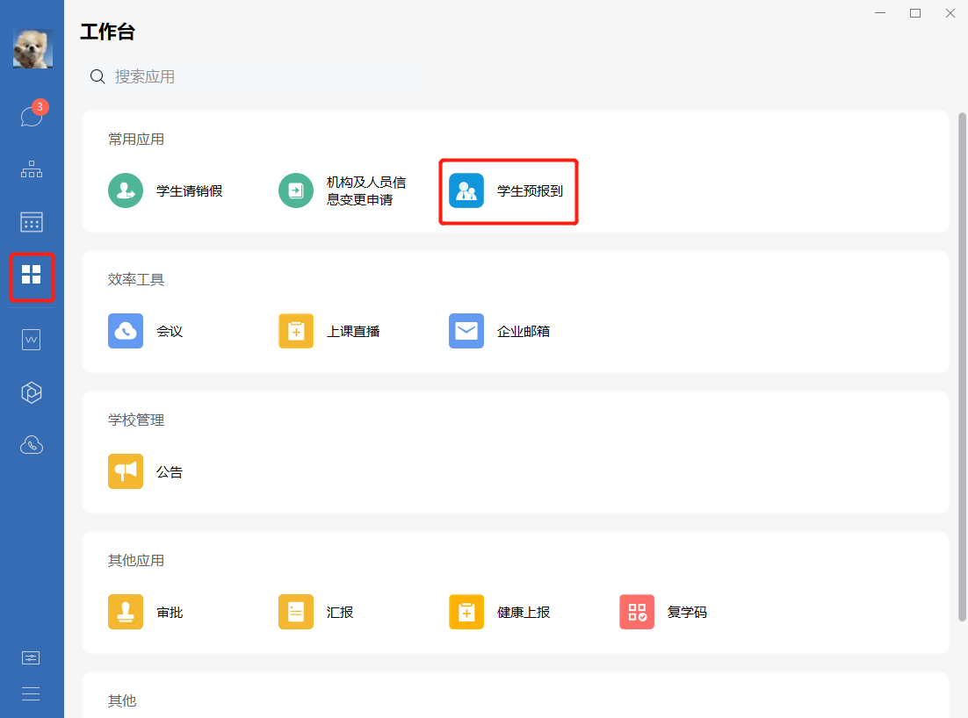

点击学生预报到-数据管理。

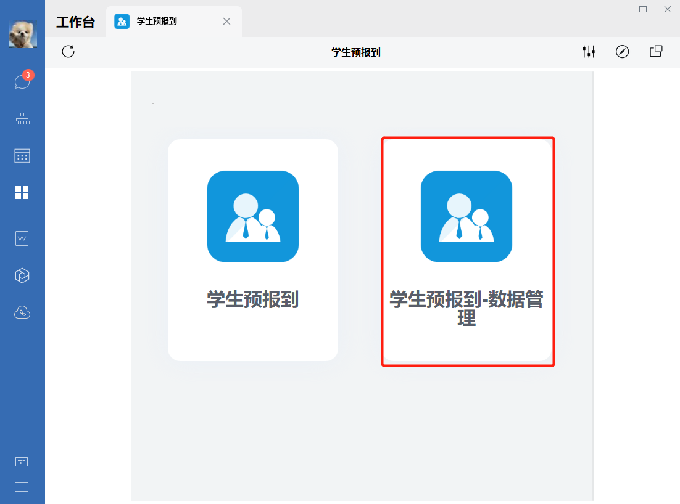

进入数据管理即可查看学生报到情况。

